المحاضرة العاشرة
انواع نظم المعلومات الادارية

- لماذا يوجد تنويعات و انماط تطبيقية مختلفة من نظم المعلومات الادارية ؟
نظرا لتنوع احتياجات الادارات باختلاف المستويات التنظيمية و باختلاف حجم و طبيعة المنتظمات فقد ظهرت انواع رئيسية لنظم المعلومات الادارية الموجهه لدعم مستويات ادارية محددة او لاستخدامها في مجالات تطبيقية حيوية مهمة للمنظمة .
أنواع نظم المعلومات الادارية :
- تحتاج القرارات الادارية التي تتخذ في المستويات الادارية المختلفة الى المعلومات لتكون قرارات صائبة لذا فأن المهمة الرئيسية لنظم المعلومات على اختلاف انواعها هي تقديم المعلومات المختلفة و النماذج و التحليلات المناسبة للإدارة حتى تستطيع اتخاذ القرار المناسب في الوقت و الزمان الصحيح .
- يوجد ثلاث تصنيفات رئيسية من نظم المعلومات تخدم المستويات التنظيمية المختلفة في المنظمة وهي :
- نظم المستوى التشغيلي
- نظم المستوى الاداري \ التكتيكي
- نظم المستوى الاستراتيجي
نظم المستوى التشغيلي :
نظم تشغيلية تعمل على مراقبة النشاطات و المعاملات التجارية في المنشأة من التسويق , انتاج وتصنيع , مالية و محاسبة , و موارد بشرية , وما يحتويه من نظم فرعيه لمعالجة الحركات المختلفة المتعلقة بها .
انها نظم تعمل على مستوى العمليات في مراقبة النشاطات المختلفة و المعاملات التجارية في المنظمة حيث تجيب هذه النظم على الاسئلة المختلفة المنطلقة من هذه الوظائف .
نظم مستوى الادارة \ التكتيكي :
نظم معلومات على مستوى مراقبة الادارة تعمل على دعم المراقبة , مراجعة , و اتخاذ القرار , وإدارة الانشطة في الادارة الوسطى , وغاليا ما تدعم هذه النظم القرارات شبة المهكلية . حيث تخدم تخطيط الوظائف و المراقبة و اتخاذ القرارات عن طريق تقديم ملخص روتيني يهدف الى السرعة في انجاز التقارير .
نظم المستوى الاستراتيجي :
نظم معلومات تدعم نشاط التخطيط طويل الاجل و الاستراتيجي للإدارة العليا في المنظمة , اذ تأخذ هذه النظم في الاعتبار البيئة الداخلية و الخارجية للمنظمة و تتابع التغيرات و الفرص في البيئة الخارجية مقارنه بقدرات المنظمة الداخلية , و تتناول الاجابة على عدة تساؤلات مثل : ما هو اتجاه الكلف في الصناعة مستقبلا ؟ وما هي العمالة المطلوبة في السنوات القادمة ؟
الانواع الاربعة الرئيسية من النظم
يمكن تقسيم نظم المعلومات الى اربعة انواع رئيسية هي :
- نظم معالجة المعاملات TPS
- نظم المعلومات الادارية MIS
- نظم دعم القرار DSS
- نظم دعم الادارة العليا ( التنفيذية ) ESS

- نظم معالجة المعاملات TPS :
- نظام معلومات محسوب يعالج ويسجل البيانات الناتجة عن احداث مبادلات الاعمال الروتينية اليومية الضرورية لإدارة الاعمال , وتخدم المستوى التشغيلي في المنظمة بجعل المعلومات متوفرة للمستخدمين داخل و خارج المنظمة حين طلبها على شكل تقارير للمستخدم , حيث تستخدم اجراءات و قواعد محددة وتعمل على حفظ و تخزين البيانات الى حين طلبها على شكل تقارير للمستخدم , كما تعمل على تأمين جميع المعلومات على المستوى التشغيلي والتي تخدم القرارات المهيكلة بطريقة فعالة , وبدقة اعلى , و في الوقت المناسب .
- تعالج نظم معالجة المعاملات الالاف من المعاملات التي تحدث كل يوم في العديد من وظائف المنظمة سواء في المبيعات , او المدفوعات , او المقبوضات او المخزون , او مدفوعات العمال , كما تنتج الوثائق لنتائج معالجة المعاملات مثل : اصدار شيكات , اصدار الفواتير المختلفة , كما تستخدم لتسجيل المبيعات , وبهذا تنتج هذه النظم تقارير ملخصة و مفيدة للإدارة التشغيلية .
- كما تخدم نظم معالجة المعاملات العديد من الوظائف في المنظمة من خلال برمجيات معالجة البيانات اذ تجيب نظم معالجة المعاملات على الاسئلة المختلفة المنطلقة من وظائف المنظمة مثل : التسويق و المبيعات , التصنيع و النتائج , المالية و المحاسبة , و الموارد البشرية , والتي يحتاج المديرون لمراقبة اوضاع التشغيل الداخلي , وعلاقة المنظمة مع البيئة الخارجية .
- و اخيرا يعتبر نظام معالجة المعاملات المنتج الاكبر للمعلومات التي تستخدم في انواع النظم الاخرى .
تطور نظم معالجة المعاملات :
- لقد ظهرت عدة اجيال من النظم التي تطورت مع التحسين و الابتكار التكنولوجي الذي حصل في برامج الحاسب و شبكات الاتصال , أدت الى تطور نظم معالجة المعاملات .
- أن نظم معالجة المعاملات قد تطورت مع تطور الحاسب و قواعد البيانات بدءا من نظم معالجة البيانات , و نظم معالجة المعاملات , ونظم معالجة المعاملات التحليلية الفورية , ثم ظهور نظم معالجة المعاملات التحليلية الفورية العلائقية عند ظهور قواعد البيانات العلائقية , وانتهاء بنظم المعاملات التحليلية الفورية الذكية عند ظهور الذكاء الاصطناعي و النظم الخبيرة .

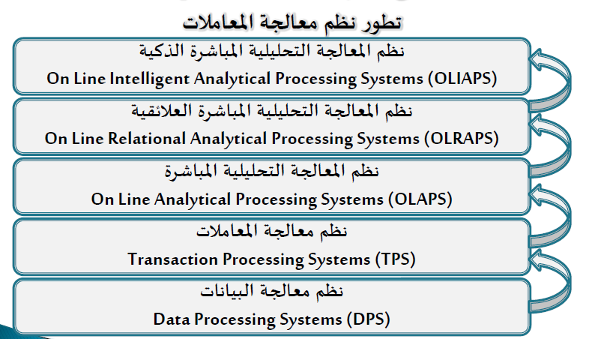
اهداف نظم معالجة المعاملات :
تعمل نظم معالجة المعاملات بشكل عام على تأمين جميع المعلومات التي تحتاجها المنظمة في المستوى التشغيلي للمحافظة على الاعمال بدقة و كفاءة لتحقيق اهدافها .
اذ تسعى الى تحقيق الاهداف التالية :
- ضمان فعالية و كفاءة العمليات في المنظمة .
- حفظ و تخزين البيانات لحين طلبها على شكل تقارير , لزيادة الميزة التنافسية في المنشأة .
- مراقبة اوضاع التشغيل الداخلي , ملائمة المنظمة مع البيئة الخارجية .
- تزويد نظم المعلومات بالبيانات الضرورية التي تخدم المستويين الاداري و الاستراتيجي , للتأكد من الدقة و الامانة في البيانات و المعلومات , لوقاية لأصول المختلفة في المنظمة , لتأمين امن المعلومات .
السمات الرئيسية لنظم معالجة المعاملات
تمتلك نظم معالجة المعاملات العديد من السمات الرئيسية و هي :
- معالجة كمية كبيره من البيانات .
- تكون مصادر البيانات في الغالب داخلية , وتوجه لجمهور داخلي.
- تكون معالجة معاملات المعاملات على قاعدة منظمة , يوميا , اسبوعيا , نصف شهرية او شهرية .
- توفر طاقة خزن كبيرة .
- السرعة الفائقة في المعالجة
- مراقبة وجمع البيانات تاريخية متراكمة .
- تكون المدخلات و المخرجات مهيكلة , و معالجة البيانات ثابتة و قانونية .
- وجود مستوى عالي من التفاصيل في المعلومات المقدمة .
- وجود عمليات رياضية و احصائية بسيطة .
- وجود مستوى عال من الدقة وتكامل البيانات , الامن .
- توفر موثوقية عالية .
- تعطي نظم معالجة المعلومات القدرة للمستخدم للاستعلام عن الملفات , وقواعد البيانات عن طريق معالجة الاستعلامات .

- نظم المعلومات الادارية MIS :

- هي نظم معلومات صممت لخدمة وظائف المستوى الاداري في المنظمة عن طريق تزويد المديرين في الادارة الوسطى بالتقارير الفورية عن الاداء الحالي و التقارير الخارجية , كما تخدم نظم المعلومات الادارية وظائف التخطيط و المراقبة و اتخاذ القرار في المستوى الاداري , اذ تقدم تقارير اسبوعية , شهرية , سنوية للمهتمين من المديرين لدعم القرارات شبه المهيكلة .
نظم المعلومات الادارية MIS : هي نوع من انواع نظم المعلومات تركز على ملخصات الصفقات اليومية , الاسبوعية , الشهرية المفيدة في مراقبة التحكم على المستوى التشغيلي .
- مميزات نظم المعلومات الادارية :
- مساندة اتخاذ القرارات النمطية و المتكررة مما يسمح بتحديد المعلومات اللازمة لاتخاذها بصفقه مسبقة .
- مساعده المديرين الاوليين , كما ان مخرجاتها قد تكون مفيدة لتوفير احتياجات الادارة العليا من المعلومات الخارجية .
- تساعد على اعداد التقارير اليومية عن العمليات الجارية , كما تقدم تقارير استثنائية في حالة اختلاف الوضع الفعلي عن الوضع المستهدف , و كذلك تقارير عند الطلب للحالات الغير متكررة .
- تعتمد على سيولة البيانات و المعاملات التجارية .
- تساعد على اتخاذ القرار باستعمال البيانات الحالية ( لتحديد اتجاه المنظمة في المستقبل ) و السابقة ( لتوجيه الانتباه الى مشكلات وأداء الماضي ).
عيوب نظم المعلومات الادارية :
- ليس لدى هذه النظم امكانيات تحليلية كثيرة .
- هي نظم غير مرنه نسبيا , حيث ان استجابتها لحاجة المديرين من المعلومات تكون في حدود انماط محدودة , وتجد صعوبة في تغيير مخرجاتها في حالة ظهور احتياجات جديدة من المعلومات .
- لها توجه داخلي وليس خارجي أي انها تعني فقط بالإحداث الداخلية بالمنظمة .

- نظم دعم القرار DSS :

- نظم معلومات على مستوى ادارة المنظمة تساعد مدير منفرد او مجموعه صغيرة من المديرين لحل مشكلة نوعية , انه نظام يمزج البيانات ويقدم نماذج تحليلات رفيعة المستوى , كما يمكنها دمج عدة نماذج لتكوين نموذج متكامل , وتقديم برامج ادارة وإنتاج الحوار للسماح لصناع القرار بالتفاعل مع النظام و التخاطب المباشر معه , لدعم اتخاذ القرارات شبه مهيكلة و غير مهيكلة .
- بقوم هذا النظام على اساس اعطاء المستفيد النهائي ادوات مفيدة للتحليل , اذ يمكنه دمج عدة نماذج مختلفة لتكوين نماذج متكاملة , و كذلك برامج ادارة وإنتاج الحوار التي تمكن المستخدم التفاعل مع النظام , ويعمل هذا النظام على تقديم الدعم المباشر للإدارة الوسطى و العليا .
- هي النظم التي تزود المديرين في الادارة الوسطى بأدوات معلوماتية ( جداول , رسومات , نماذج ) اللازمة التي تساعد على حل المشكلات شبة مبرمجة ( شبه الهيكلية ) وغير المبرمجة ( غير هيكلية ) عن طريق تحليل البيانات و اتخاذ القرارات .
- تقوم هذه النظم باستخلاص المعلومات الاكثر ضرورية و حيوية بالنسبة لمتخذي القرارات وتقديمها لهم بالصورة المناسبة وبالتوقيت المناسب .
- توجه القرارات في اتجاه معين ولكنها لا تحل محل الاداري في اتخاذ القرارات .
- تتميز هذه النظم بإمكانية تحليل عالية , مرونة الاستخدام , التفاعلية .
- تستعمل بيانات داخلية مستمدة من نظم معالجة العمليات ونظم المعلومات الادارية كما تستعمل بيانات خارجية من البيئة المحيطة .

- نظم دعم الادارة العليا ( التنفيذية ) ESS :
- نظام معلومات على مستوى الاستراتيجي في المنظمة مصمم لمساعدة الادارة العليا في اتخاذ القرارات غير المهيكلة من خلال تصاميم متقدمة .
- هي نظم معلومات تعتمد على الحاسب , صممت لمواجهة الحاجات الخاصة من المعلومات لمديري الادارة العليا او المدريين التنفيذيين .
- لا توفر حلول مباشرة للمشكلات ولكنها تقوم بدعم اتخاذ القرارات المتعلقة بالتخطيط الاستراتيجي و الرقابة الادارية و الاتجاهات طويلة المدى , و التركيز على البيئة الخارجية و التكيف مع المتغيرات التكنولوجية و الادارية و الاقتصادية .
- تعتمد على نظم معالجة العمليات ونظم المعلومات الادارية كمصدر للمعلومات الداخلية , كما تعتمد على نظم المعلومات الخارجية وقواعد البيانات التجارية .
أمثلة على الانواع الرئيسية لنظم المعلومات و تطبيقاتها المختلفة
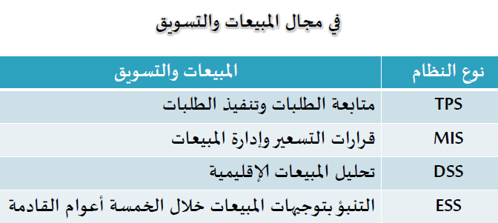
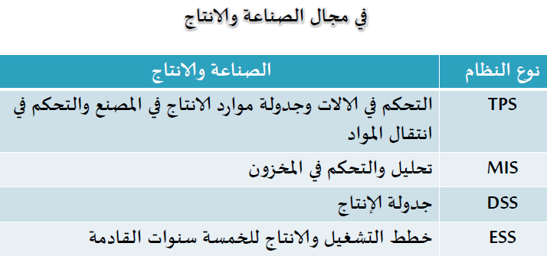
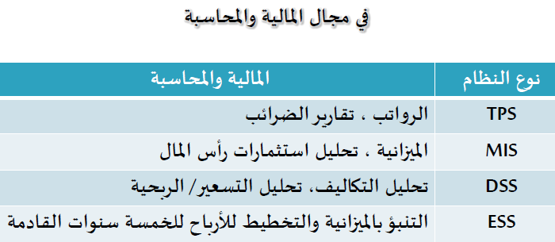
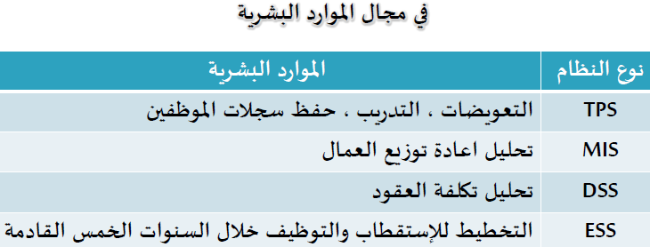

العلاقات التبادلية بين النظم
- يلعب كل نوع من انواع النظم دورا مميزا في خدمة مستوى اداري معين , ولكن لابد من التأكيد بأن هناك علاقات تبادلية وترابط بين هذه النظم لخدمة المنظمة ككل , حيث لا يعمل كل نظام بشكل مستقل عن الاخر , وإنما تعمل النظم المختلفة من خلال علاقات تبادلية في المنظمة , اذ يشكل نظام معالجة المعاملات والذي يقع ضمن المستوى التشغيلي المصدر الرئيس لبيانات النظم الاخرى .
- لذا من الافضل لكل منظمة ان تقدر مدى الحاجة الى درجة التكامل بين الانظمة المختلفة وهذا يتطلب جهود للسيطرة على نظم متكاملة كبيرة .
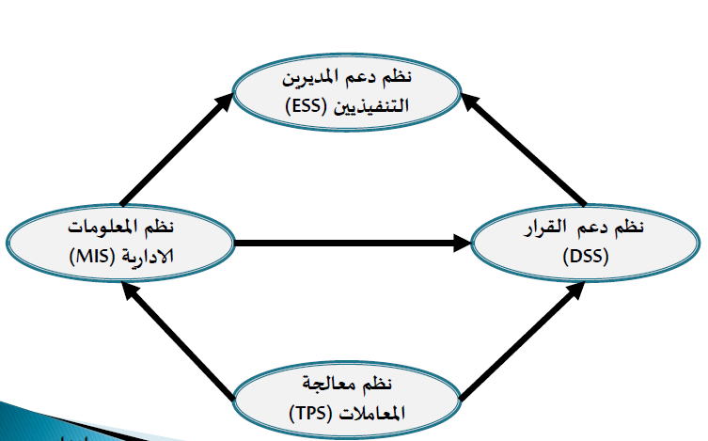

- يتبين من الشكل ان نظم المعلومات ترتبط و تتفاعل مع بعضها البعض بعلاقات تبادلية , اذ تقدم نظم معالجة المعاملات TPS- - المعلومات المختلفة المجتمعة لديها من النظم الوظيفية المختلفة الى نظم دعم القرار -DSS - ونظم المعلومات الادارية MIS - - , كما تقوم نظم المعلومات الادارية بدورها ايضا بتقديم المعلومات الى نظم دعم القرارات .
- كما يتبين ايضا ان نظم دعم القرار DSS و نظم المعلومات الادارية MIS تزود نظم دعم المديرين التنفيذيين ESS بالمعلومات و النماذج اللازمة لاتخاذ القرارات الاستراتيجية .
- كل ما سبق من علاقات مختلفة و متشابكة يبين اهمية العلاقات التبادلية بين نظم المعلومات .

اعداد : Aura

